附件3

《食品流通许可证》延续办事指南
区域： | （请补充）区
主管部门： | （请补充）区食品药品监督管理局
受理机构： | （请补充）区食品药品监督管理局

一、办理对象
在流通环节从事食品经营的经营者。
二、办理条件
申请领取《食品流通许可证》，应当符合食品安全标准，并符合下列要求：
（一）具有与经营的食品品种、数量相适应的食品原料处理和食品加工、包装、贮存等场所，保持该场所环境整洁，并与有毒、有害场所以及其他污染源保持规定的距离；
（二）具有与经营的食品品种、数量相适应的设备或者设施，有相应的消毒、更衣、盥洗、采光、照明、通风、防腐、防尘、防蝇、防鼠、防虫、洗涤以及处理废水、存放垃圾和废弃物的设备或者设施；
（三）有食品安全专业技术人员、管理人员和保证食品安全的规章制度；
（四）具有合理的设备布局和工艺流程，防止待加工食品与直接入口食品、原料与成品交叉污染，避免食品接触有毒物、不洁物。
三、所需材料
1.《食品流通延续许可申请书》；
2.《食品流通许可证》正、副本；
3.营业执照副本复印件；
4.委托办理的，应当提供委托书及委托代理人身份证明。
四、窗口办理流程
（一）申请人到广州市食品药品监督管理局对外办公中心递交申请材料，领取受理回执
（二）等待食品药品监督管理部门的审核结果
窗口办理流程图
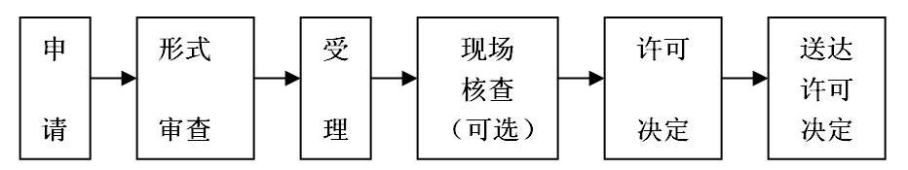

五、网上办理流程
（一）申请人使用个人用户登录
（二）申请人录入申请信息
（三）申请人上传扫描材料并提交
（四）食品药品监管部门初审人审查信息和材料
（五）等待食品药品监管部门的初审结果
（六）审查通过后，申请人可以录入EMS联系信息，选择邮政快递方式寄送申请材料（申请材料须与上传文件一致）
（七）邮政快递公司上门收取申请材料及快递费
（八）邮政快递公司将申请材料原件送至食品药品监管部门（申请人用EMS业务单号在邮政快递公司网页上可以查询快递进度）
（九）食品药品监管部门收到快递资料后，核准申请，再通过邮政快递公司将《食品流通许可证》送回申请人（申请人用EMS业务单号在邮政快递公司网页上可以查询快递进度）
网上办理流程图
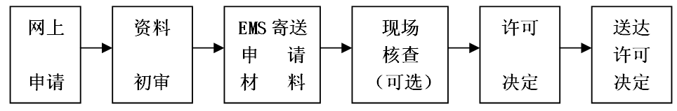

六、办理时限
法定期限：20工作日
七、办事窗口
所辖区食品药品监督管理局对外办公中心
工作时间：（请补充）
地 址：（请补充）
联系电话：（请补充）
交通指引：（请补充）
八、收费标准
无
九、收费依据
无
十、常见问题解答
无
十一、办理依据
（一）《食品流通许可证管理办法》（国家工商行政管理总局令第４４号）
（二）《中华人民共和国食品安全法实施条例》（中华人民共和国国务院令第５５７号）
（三）《中华人民共和国食品安全法》（中华人民共和国主席令（十一届）第九号）
（四）《广东省工商行政管理局关于<食品流通许可证管理办法>的实施细则》（粤工商食字〔2011〕67号）
十二、表格: 食品流通延续许可申请书

食品流通延续许可申请书
名 称
许可证编号
原许可证  截止日期 | 年 月 日 | 申请延续  经营期限 | □3年（含）以上  □3年以内：至 年 月 日止
联系电话 | 固定电话： 移动电话：
本单位（本人）现向许可机关申请延续食品流通许可，提交材料真实有效。谨此对真实性承担责任。

申请人签字（盖章）： 指定代表或委托代理人签字：

年 月 日 年 月 日

经营期限：食品流通许可项目的《营业执照》期限低于3年或申请人申报的经营期限低于3年的，按照《营业执照》期限或申请人申报的经营期限核定。分支机构核定有效期限不能超过总公司的有效期限。经营期限超过3年的，许可证有效期限核定为3年。
指定（委托）书

兹指定（委托） （代表或代理人姓名）向食品药品监督管理机关办理 （名称）的食品流通许可相关手续。
委托事项及权限：
1、□同意 □不同意核对申请材料中的复印件并签署核对意见；
2、□同意 □不同意修改自备材料中的填写错误；
3、□同意 □不同意修改有关表格的填写错误；
4、□同意 □不同意领取《食品流通许可证》和有关文书；
5、其他委托事项及权限（请详细注明）：

指定或者委托的期限：自 年 月 日至 年 月 日

代理人签字：

代理人联系方式：固定电话 移动电话

（指定代表或委托代理人身份证明复印件正反面粘贴处）

申请人签字或加盖公章：

年 月 日

注：1．申请人是法人和经济组织的由其盖章；申请人是自然人的由其本人签字。
2．委托事项及权限，由申请人选择“同意”或“不同意，并在□中打√；第5项按委托内容自行填写。

食品流通许可申请审核意见表
（本页由登记机关填写，申请人无需填写）

名 称 |  | 负 责 人
经营场所 |  | 许可范围
经营期限 | 至 年 月 日止
审 查  意 见 | 经审查，申请人提交材料齐全、符合法定形式，且申请条件符合《食品安全法》以及《食品流通许可证管理办法》的要求。  建议准予延续许可。  受理审查人员签字： 年 月 日
核 准  意 见 | 经审查，申请人提交材料齐全、符合法定形式，且申请条件符合《食品安全法》以及《食品流通许可证管理办法》的要求。  同意准予延续许可。  审核人员签字： 年 月 日
备 注
核发《食品流通许可证》情况登记表

（本页领证时填写）

发证人员签字 |  | 发证日期 | 年 月 日
领取许可证  情况 | 本人领取了许可证正本1份□，副本1份□。  许可证编号：  正本号：  副本号：  领取人签字（盖章）： 年 月 日
备 注 | 发证人员缴回原许可证正本1 份□、副本1 份□。  正本号：  副本号：
注：领取人只能是负责人及指定代表或委托代理人。

